### 3.2.18. Klimata līkne

Sistēmas parametru saskarnē nospiediet “” un ievadiet paroli “168”, lai atvērtu lietotāja pārvaldības saskarni. Parametru iestatīšana M10-M21.

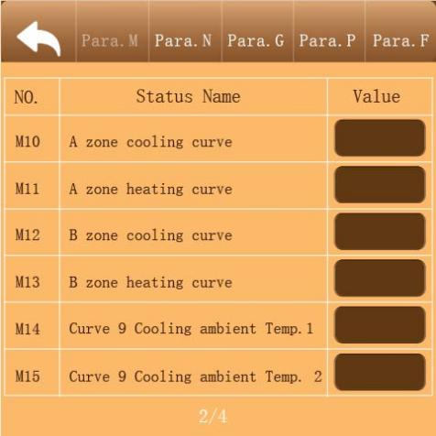 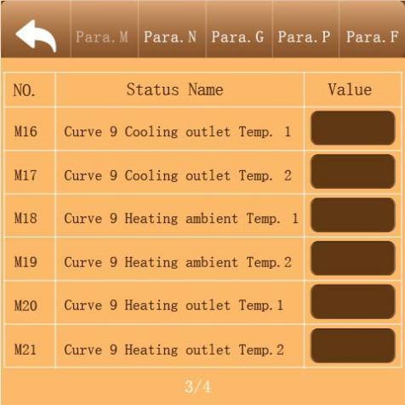

**1. Dzesēšanas klimata līkne**

a) Lietotāji var izvēlēties iespējot jebkuru līkni saskaņā ar šo tabulu.

b) Lietotāji var paši iestatīt līknes parametrus, iestatot parametrus šādi: Līkne 9 Dzesēšanas vides temperatūra 1, Līkne 9 Dzesēšanas vides temperatūra 2, Līkne 9 Dzesēšanas izplūdes temperatūra 1, Līkne 9 Dzesēšanas izplūdes temperatūra 2.( Mērķa temperatūras vērtību aprēķina saskaņā ar lineāro sakarību y=kx+b.)

|  |  |  |  |  |
| --- | --- | --- | --- | --- |
| **Apkārtējā temperatūra** | **-10≤TA＜15** | **15≤TA＜22** | **22≤TA＜30** | **30≤TA** |
| **Zema Temp.1** | 16 | 11 | 8 | 5 |
| **Zema Temp.2** | 17 | 12 | 9 | 6 |
| **Zema Temp.3** | 18 | 13 | 10 | 7 |
| **Zema Temp.4** | 19 | 14 | 11 | 8 |
| **Zema Temp.5** | 20 | 15 | 12 | 9 |
| **Zema Temp.6** | 21 | 16 | 13 | 10 |
| **Zema Temp.7** | 22 | 17 | 14 | 11 |
| **Zema Temp.8** | 23 | 18 | 15 | 12 |
| **Augsta Temp.1** | 20 | 18 | 17 | 16 |
| **Augsta Temp.2** | 21 | 19 | 18 | 17 |
| **Augsta Temp.3** | 22 | 20 | 19 | 17 |
| **Augsta Temp.4** | 23 | 21 | 19 | 18 |
| **Augsta Temp.5** | 24 | 21 | 20 | 18 |
| **Augsta Temp.6** | 24 | 22 | 20 | 19 |
| **Augsta Temp.7** | 25 | 22 | 21 | 19 |
| **Augsta Temp.8** | 25 | 23 | 21 | 20 |

**2. Apkures klimata līkne**

a) Lietotāji var izvēlēties iespējot jebkuru līkni saskaņā ar šo tabulu.

b) Lietotāji var paši iestatīt līknes parametrus, iestatot parametrus šādi: Līkne 9 Apkures apkārtējās vides temperatūra 1, Līkne 9 Apkures apkārtējās vides temperatūra 2, Līkne 9 Apkures izvades temp.1, Līkne 9 Apkures izplūdes temperatūra 2.( Mērķa temperatūras vērtību aprēķina saskaņā ar lineāro sakarību y=kx+b.)

|  |  |  |  |  |  |  |  |  |  |  |  |  |  |  |  |  |  |
| --- | --- | --- | --- | --- | --- | --- | --- | --- | --- | --- | --- | --- | --- | --- | --- | --- | --- |
| **Apkārtējā Temp.** | **≤-20** | **-19** | **-18** | **-17** | **-16** | **-15** | **-14** | **-13** | **-12** | **-11** | **-10** | **-9** | **-8** | **-7** | **-6** | **-5** | **-4** |
| **Zema Temp.1** | 38 | 38 | 38 | 38 | 38 | 37 | 37 | 37 | 37 | 37 | 37 | 36 | 36 | 36 | 36 | 36 | 36 |
| **Zema Temp.2** | 37 | 37 | 37 | 37 | 37 | 36 | 36 | 36 | 36 | 36 | 36 | 35 | 35 | 35 | 35 | 35 | 35 |
| **Zema Temp.3** | 36 | 36 | 36 | 35 | 35 | 35 | 35 | 35 | 35 | 34 | 34 | 34 | 34 | 34 | 34 | 33 | 33 |
| **Zema Temp.4** | 35 | 35 | 35 | 34 | 34 | 34 | 34 | 34 | 34 | 33 | 33 | 33 | 33 | 33 | 33 | 32 | 32 |
| **Zema Temp.5** | 34 | 34 | 34 | 33 | 33 | 33 | 33 | 33 | 33 | 32 | 32 | 32 | 32 | 32 | 32 | 31 | 31 |
| **Zema Temp.6** | 32 | 32 | 32 | 32 | 31 | 31 | 31 | 31 | 31 | 31 | 31 | 31 | 30 | 30 | 30 | 30 | 30 |
| **Zema Temp.7** | 31 | 31 | 31 | 31 | 30 | 30 | 30 | 30 | 30 | 30 | 30 | 30 | 29 | 29 | 29 | 29 | 29 |
| **Zema Temp.8** | 29 | 29 | 29 | 29 | 28 | 28 | 28 | 28 | 28 | 28 | 28 | 28 | 27 | 27 | 27 | 27 | 27 |
| **Augsta Temp.1** | 55 | 55 | 55 | 55 | 54 | 54 | 54 | 54 | 54 | 54 | 54 | 54 | 53 | 53 | 53 | 53 | 53 |
| **Augsta Temp.2** | 53 | 53 | 53 | 53 | 52 | 52 | 52 | 52 | 52 | 52 | 52 | 52 | 51 | 51 | 51 | 51 | 51 |
| **Augsta Temp.3** | 52 | 52 | 52 | 52 | 51 | 51 | 51 | 51 | 51 | 51 | 51 | 51 | 50 | 50 | 50 | 50 | 50 |
| **Augsta Temp.4** | 50 | 50 | 50 | 50 | 49 | 49 | 49 | 49 | 49 | 49 | 49 | 49 | 48 | 48 | 48 | 48 | 48 |
| **Augsta Temp.5** | 48 | 48 | 48 | 48 | 47 | 47 | 47 | 47 | 47 | 47 | 47 | 47 | 46 | 46 | 46 | 46 | 46 |
| **Augsta Temp.6** | 45 | 45 | 45 | 45 | 44 | 44 | 44 | 44 | 44 | 44 | 44 | 44 | 43 | 43 | 43 | 43 | 43 |
| **Augsta Temp.7** | 43 | 43 | 43 | 43 | 42 | 42 | 42 | 42 | 42 | 42 | 42 | 42 | 41 | 41 | 41 | 41 | 41 |
| **Augsta Temp.8** | 40 | 40 | 40 | 40 | 39 | 39 | 39 | 39 | 39 | 39 | 39 | 39 | 38 | 38 | 38 | 38 | 38 |
| **Apkārtējā Temp.** | **-3** | **-2** | **-1** | **0** | **1** | **2** | **3** | **4** | **5** | **6** | **7** | **8** | **9** | **10** | **11** | **12** | **13** |
| **Zema Temp.1** | 35 | 35 | 35 | 35 | 35 | 35 | 34 | 34 | 34 | 34 | 34 | 34 | 33 | 33 | 33 | 33 | 33 |
| **Zema Temp.2** | 34 | 34 | 34 | 34 | 34 | 34 | 33 | 33 | 33 | 33 | 33 | 33 | 32 | 32 | 32 | 32 | 32 |
| **Zema Temp.3** | 33 | 33 | 33 | 33 | 32 | 32 | 32 | 32 | 32 | 32 | 31 | 31 | 31 | 31 | 31 | 31 | 30 |
| **Zema Temp.4** | 32 | 32 | 32 | 32 | 31 | 31 | 31 | 31 | 31 | 31 | 30 | 30 | 30 | 30 | 30 | 30 | 29 |
| **Zema Temp.5** | 31 | 31 | 31 | 31 | 30 | 30 | 30 | 30 | 30 | 30 | 29 | 29 | 29 | 29 | 29 | 29 | 28 |
| **Zema Temp.6** | 30 | 30 | 30 | 29 | 29 | 29 | 29 | 29 | 29 | 29 | 28 | 28 | 28 | 28 | 28 | 28 | 27 |
| **Zema Temp.7** | 29 | 29 | 29 | 28 | 28 | 28 | 28 | 28 | 28 | 28 | 27 | 27 | 27 | 27 | 27 | 27 | 26 |
| **Zema Temp.8** | 27 | 27 | 27 | 26 | 26 | 26 | 26 | 26 | 26 | 26 | 26 | 25 | 25 | 25 | 25 | 25 | 25 |
| **Augsta Temp.1** | 53 | 53 | 53 | 53 | 53 | 52 | 52 | 52 | 52 | 52 | 52 | 52 | 52 | 51 | 51 | 51 | 51 |
| **Augsta Temp.2** | 51 | 51 | 51 | 51 | 51 | 50 | 50 | 50 | 50 | 50 | 50 | 50 | 50 | 49 | 49 | 49 | 49 |
| **Augsta Temp.3** | 50 | 50 | 50 | 50 | 50 | 49 | 49 | 49 | 49 | 49 | 49 | 49 | 49 | 48 | 48 | 48 | 48 |
| **Augsta Temp.4** | 48 | 48 | 48 | 48 | 48 | 47 | 47 | 47 | 47 | 47 | 47 | 47 | 47 | 46 | 46 | 46 | 46 |
| **Augsta Temp.5** | 46 | 46 | 46 | 46 | 46 | 45 | 45 | 45 | 45 | 45 | 45 | 45 | 45 | 44 | 44 | 44 | 44 |
| **Augsta Temp.6** | 43 | 43 | 43 | 43 | 43 | 42 | 42 | 42 | 42 | 42 | 42 | 42 | 42 | 41 | 41 | 41 | 41 |
| **Augsta Temp.7** | 41 | 41 | 41 | 41 | 41 | 40 | 40 | 40 | 40 | 40 | 40 | 40 | 40 | 39 | 39 | 39 | 39 |
| **Augsta Temp.8** | 38 | 38 | 38 | 38 | 38 | 37 | 37 | 37 | 37 | 37 | 37 | 37 | 37 | 36 | 36 | 36 | 36 |
| **Apkārtējā Temp.** | **14** | **15** | **16** | **17** | **18** | **19** | **≥20** |  |  |  |  |  |  |  |  |  |  |
| **Zema Temp.1** | 33 | 32 | 32 | 32 | 32 | 32 | 32 |  |  |  |  |  |  |  |  |  |  |
| **Zema Temp.2** | 32 | 31 | 31 | 31 | 31 | 31 | 31 |  |  |  |  |  |  |  |  |  |  |
| **Zema Temp.3** | 30 | 30 | 30 | 30 | 30 | 29 | 29 |  |  |  |  |  |  |  |  |  |  |
| **Zema Temp.4** | 29 | 29 | 29 | 29 | 29 | 28 | 28 |  |  |  |  |  |  |  |  |  |  |
| **Zema Temp.5** | 28 | 28 | 28 | 28 | 28 | 27 | 27 |  |  |  |  |  |  |  |  |  |  |
| **Zema Temp.6** | 27 | 27 | 27 | 27 | 27 | 26 | 26 |  |  |  |  |  |  |  |  |  |  |
| **Zema Temp.7** | 26 | 26 | 26 | 26 | 26 | 25 | 25 |  |  |  |  |  |  |  |  |  |  |
| **Zema Temp.8** | 25 | 25 | 24 | 24 | 24 | 24 | 24 |  |  |  |  |  |  |  |  |  |  |
| **Augsta Temp.1** | 51 | 51 | 50 | 50 | 50 | 50 | 50 |  |  |  |  |  |  |  |  |  |  |
| **Augsta Temp.2** | 49 | 49 | 48 | 48 | 48 | 48 | 48 |  |  |  |  |  |  |  |  |  |  |
| **Augsta Temp.3** | 48 | 48 | 47 | 47 | 47 | 47 | 47 |  |  |  |  |  |  |  |  |  |  |
| **Augsta Temp.4** | 46 | 46 | 45 | 45 | 45 | 45 | 45 |  |  |  |  |  |  |  |  |  |  |
| **Augsta Temp.5** | 44 | 44 | 43 | 43 | 43 | 43 | 43 |  |  |  |  |  |  |  |  |  |  |
| **Augsta Temp.6** | 41 | 41 | 40 | 40 | 40 | 40 | 40 |  |  |  |  |  |  |  |  |  |  |
| **Augsta Temp.7** | 39 | 39 | 38 | 38 | 38 | 38 | 38 |  |  |  |  |  |  |  |  |  |  |
| **Augsta Temp.8** | 36 | 36 | 35 | 35 | 35 | 35 | 35 |  |  |  |  |  |  |  |  |  |  |

# PIELIKUMS

## Parametri

**Piezīme:** Parametrus var mainīt tikai tad, kad iekārta ir izslēgta, pretējā gadījumā parametrus nevarēs veiksmīgi modificēt.

|  |  |  |  |
| --- | --- | --- | --- |
| **Kods** | **Parametrs** | **Vienība** | **Diapazons** |
| N01 | Jaudas režīms | / | 0 Standarta/1 Jaudīgs/2 Enerģijas taupīšana/3 Autom. |
| N02 | Gaisa kondicioniera tips | / | 0 Atsevišķa apkure/1 Apkure un dzesēšana / 2 Atsevišķa dzesēšana |
| N04 | Četru virzienu vārsta iestatīšana | / | 0 Atvērts apkures vārsts/1 Atvērts dzesēšanas vārsts |
| N05 | Vadu vadības slēdža tips | / | 0 Pārslēgšanas slēdzis/1 Impulsu slēdzis |
| N06 | Iekārtas palaišanas/apturēšanas vadība | / | 0 Savienība/1 Tālvadība/2 Lokālā/3 In-line vadība/4 Tīkla vadība |
| N07 | Izslēgšanas atmiņas slēdzis | / | 0 Aizliegums/1 Lietošana |
| N08 | Ienākošā pašstartēšana | / | 0 Aizliegums/1 Lietošana |
| N23 | Savienojuma funkcijas iestatījums | / | 0 Aizliegts/1 Savienojums aktīvs/2 Savienojuma aizvēršana ir aktīva/3 Displeja slēdzis ieslēgts/izslēgts/4 Displejs ūdens tvertnes elektriskais sildītājs/5 Displejs ārējais siltuma avots |
| N32 | Viedā tīkla funkcija | / | 0 Aizliegums/1 Lietošana |
| N38 | EVU PV signāls | / | 0 Parasti atvērts/1 Parasti aizvērts |
| N39 | SG tīkla signāls | / | 0 Parasti atvērts/1 Parasti aizvērts |
| M01 | Dzesēšanas iestatījums Temp. | ℃ | 15～35 |
| M02 | Apkures iestatījums Temp. | ℃ | 0～85 |
| M03 | Karstā ūdens iestatījums Temp. | ℃ | 0～80 |
| M08 | Apkures iestatījums Temp.(B) | ℃ | 40～60 |
| M10 | Zonas A dzesēšanas līkne | / | 0 Aizliegts/ 1 TL1/ 2 TL2/ 3 TL3/4 TL4/ 5 TL5/ 6 TL6/ 7 TL7/ 8 TL8/ 9 TH9/ 10 TH10/ 11 TH11/ 12 TH12/ 13 TH13/ 14 TH12/ 13 TH13/ 14 TH1 5 TH1 / 17 TH17/ Pielāgota līkne |
| M11 | Zonas A apkures līkne | / | 0 Aizliegts/ 1 TL1/ 2 TL2/ 3 TL3/ 4 TL4/ 5 TL5/ 6 TL6/ 7 TL7/ 8 TL8/ 9 TH9/ 10 TH10/ 11 TH11/ 12 TH12/ 13 TH13/ 14 TH14/ 15 TH15/ 16 TH16/ 17 TH17/ Pielāgota līkne |
| M12 | Zonas B dzesēšanas līkne | / | 0 Aizliegts/ 1 TL1/ 2 TL2/ 3 TL3/ 4 TL4/ 5 TL5/ 6 TL6/ 7 TL7/ 8 TL8/ 9 TH9/ 10 TH10/ 11 TH11/ 12 TH12/ 13 TH13/ 14 TH14/ 15 TH15/ 16 TH16/ 17 TH17/ Pielāgota līkne |
| M13 | Zonas B apkures līkne | / | 0 Aizliegts/ 1 TL1/ 2 TL2/ 3 TL3/ 4 TL4/ 5 TL5/ 6 TL6/ 7 TL7/ 8 TL8/ 9 TH9/ 10 TH10/ 11 TH11/ 12 TH12/ 13 TH13/ 14 TH14/ 15 TH15/ 16 TH16/ 17 TH17/ Pielāgota līkne |
| M14 | Līkne 9 Dzesēšanas apkārtējā temp.1 | ℃ | -5～46 |
| M15 | Līkne 9 Dzesēšanas apkārtējā temp. 2 | ℃ | -5～46 |
| M16 | Līkne 9 Dzesēšanas izvads Temp. 1 | ℃ | 5～25 |
| M17 | Līkne 9 Dzesēšanas izvads Temp. 2 | ℃ | 5～25 |
| M18 | Līkne 9 Apkures apkārtējā temp. 1 | ℃ | -25～35 |
| M19 | Līkne 9 Apkures apkārtējā temp.2 | ℃ | -25～35 |
| M20 | Līkne 9 Apkures izvads Temp.1 | ℃ | 25～65 |
| M21 | Līkne 9 Apkures izvads Temp.2 | ℃ | 25～65 |
| M35 | Min. automātiskās dzesēšanas apkārtējā temperatūra | ℃ | 20～29 |
| M36 | Maks. automātiskās dzesēšanas apkārtējā temperatūra | ℃ | 10～17 |
| M37 | Brīvdienas prom no mājas apkures | ℃ | 20～25 |
| M38 | Brīvdienas prom no mājām karstā ūdens | ℃ | 20～25 |
| M39 | Papildu elektriskais sildītājs | / | 0 Atspējot/1 Tikai apkure/2 Tikai karstais ūdens/3 Apkure un karstais ūdens |
| M40 | Ārējais siltuma avots | / | 0 Atspējot/1 Tikai apkure/2 Tikai karstais ūdens/3 Apkure un karstais ūdens |
| M55 | Grīdas apsildes priekšsildīšana Temp. | ℃ | 25～35 |
| M56 | Grīdas apsildes priekšsildīšanas intervāls | Min | 10～40 |
| M57 | Grīdas apsildes priekšsildīšanas ilgums | H | 48～96 |
| M58 | Grīdas apsildes ūdens temp. atgriezties | ℃ | 0～10 |
| M59 | Grīdas apsildāmās telpas Temp. atgriezties | ℃ | 0～10 |
| M60 | Grīdas apsilde pirms žāvēšanas | DAY | 4～15 |
| M61 | Grīdas apsilde žāvēšanas laikā | DAY | 3～7 |
| M62 | Grīdas apsilde pēc žāvēšanas | DAY | 4～15 |
| M63 | Grīdas apsildes žāvēšana Temp. | ℃ | 30～55 |
| F06 | Mainīgas frekvences ventilatora ātruma regulēšana | / | 0 Manuāli / 1 Apkārtējās vides temp. lineāra / 2 Fin Temp. lineāra |
| F07 | Ventilatora manuāla darbība | rps |  |
| P01 | Ūdens sūkņa darbības režīms | / | 0 Vienmēr darbojas / 1 Stop Temp. sasniegts / 2 Intermitējoša darbība |
| P02 | Invertora sūkņa vadība | / | 1 Ātruma kontrole / 2 Plūsmas vadība / 3 Tikai jauda / 4 Jaudas vadība |
| P03 | Ūdens sūkņa mērķa ātrums | rpm | 1000～4500 |
| P04 | Invertora ūdens sūkņu ražotāji | / | 0～4 |
| P05 | Ūdens sūkņa mērķa plūsmas ātrums | nenoteikts | 0～4500 |
| P06 | Zemākas atgaitas ūdens sūkņa darbība | Min | 5～120 |
| P07 | Apakšējā atgaitas sūkņa sterilizācija | / | 0 Aizliegt/1 Izmantot |
| P08 | Apakšējā atgaitas sūkņa laiks | / | 0 Aizliegt/1 Izmantot |

## Kļūdas kods

| **Kods** | **Apraksts** | **Causes** | **Risinājumi** |
| --- | --- | --- | --- |
| E01 | Vadības paneļa komunikācijas kļūme | 1. Savienojums starp vadības paneli un galveno plati ir slikts.  2. Vadības paneļa kļūme.  3. Galvenās plates kļūme.  4. Sakaru vads un strāvas elektrības vads nesaiet kopā, kā rezultātā rodas jaudas traucējumu komunikācija | 1. Atkārtoti pievienojiet Vadības paneļa kabeli.  2. Nomainiet Vadības paneli.  3. Nomainiet galveno plati.  4. Sakaru vads ir novietots atsevišķi no strāvas elektrības vada. |
| E03 | 0#Kompresora augsts spiediens | 1. Pārbaudiet, vai nav aukstumaģenta noplūdes  2. Droseles ierīce ir netīra un bloķēta, bojāta  3. Kompresora gultņu bojājumi, izraisot mehānisko daļu berzi, izplūdes temperatūras paaugstināšanos  4. Augstspiediena slēdža kļūme  5. Galvenās plates kļūme  6. Kompresora kļūme | 1. Uzpildiet aukstumaģentu  2.Notīriet/nomainiet droseļvārsta ierīci  3. Nomainiet kompresoru  4. Nomainiet augstspiediena slēdzi  5. Nomainiet galveno plati  6.Nomainiet kompresoru |
| E04 | 0#Kompresora zems spiediens | 1.Nepietiekama ūdens plūsma  2. Zema atdzesēta ūdens ieplūdes ūdens temperatūra  3.Aukstumaģenta noplūde vai nepietiekams aukstumaģenta daudzums  4.Kaļķakmens iztvaicētājā | 1.Pārbaudiet temperatūras starpību starp ieplūdes un izplūdes ūdeni un noregulējiet ūdens plūsmu  2.Pārbaudiet instalāciju  3. Noplūdes noteikšana vai uzpildīšana ar pietiekamu aukstumaģenta daudzumu  4.Noņemiet ūdens nogulsnes |
| E06 | 0#Invertora sakaru kļūme | 1. Strāvas padeves sprieguma kļūme  2. Invertora plates kļūme  3. Galvenās plates kļūme | 1. Nomainiet strāvas vadu  2. Nomainiet invertora plati  3. Nomainiet galveno plati |
| E06 | 0#Komunikācijas kļūme | 1. Sakaru līnijas un spēcīgi vadi, kas novietoti kopā, kā rezultātā rodas sakaru strāvas traucējumi  2. Slikts savienojums starp moduļa iekārtu un galveno plati.  3. Galvenās plates kļūme | 1.Sakaru vads ir novietots atsevišķi no stiprā elektrības vada.  2.Atkārtoti pievienojiet vadus  3. Nomainiet galveno plati. |
| E10 | Grīdas apkures ūdens ieplūdes temperatūras kļūme | 1. Vai elektroinstalācija ir vaļīga/bojāta  2.Temperatūras sensora kļūme  3. Galvenās plates kļūme | 1.Atkārtota elektroinstalācija/vadu nomaiņa  2. Nomainiet temperatūras sensoru  3. Nomainiet galveno plati |
| E11 | Kopējā izplūdes ūdens temperatūras kļūme | 1. Vai elektroinstalācija ir vaļīga/bojāta  2.Temperatūras sensora kļūme  3. Galvenās plates kļūme | 1.Atkārtota elektroinstalācija/vadu nomaiņa  2. Nomainiet temperatūras sensoru  3. Nomainiet galveno plati |
| E11 | Sistēmas kopējās izplūdes ūdens temperatūras kļūme | 1. Vai elektroinstalācija ir vaļīga/bojāta  2.Temperatūras sensora kļūme  3. Galvenās plates kļūme | 1.Atkārtota elektroinstalācija/vadu nomaiņa  2. Nomainiet temperatūras sensoru  3. Nomainiet galveno plati |
| E11 | 0#Plākšņu apmaiņas izplūdes ūdens Temp. vaina | 1. Vai elektroinstalācija ir vaļīga/bojāta  2.Temperatūras sensora kļūme  3. Galvenās plates kļūme | 1.Atkārtota elektroinstalācija/vadu nomaiņa  2. Nomainiet temperatūras sensoru  3. Nomainiet galveno plati |
| E11 | 0# Kopējā ūdens izplūdes temperatūra. vaina | 1. Vai elektroinstalācija ir vaļīga/bojāta  2.Temperatūras sensora kļūme  3. Galvenās plates kļūme | 1.Atkārtota elektroinstalācija/vadu nomaiņa  2. Nomainiet temperatūras sensoru  3. Nomainiet galveno plati |
| E12 | Karstā ūdens tvertnes temperatūras kļūme | 1. Vai elektroinstalācija ir vaļīga/bojāta  2.Temperatūras sensora kļūme  3. Galvenās plates kļūme | 1.Atkārtota elektroinstalācija/vadu nomaiņa  2. Nomainiet temperatūras sensoru  3. Nomainiet galveno plati |
| E12 | Bufera tvertnes augšējās temperatūras kļūme | 1. Vai elektroinstalācija ir vaļīga/bojāta  2.Temperatūras sensora kļūme  3. Galvenās plates kļūme | 1.Atkārtota elektroinstalācija/vadu nomaiņa  2. Nomainiet temperatūras sensoru  3. Nomainiet galveno plati |
| E12 | Bufera tvertnes zemākas temperatūras kļūme | 1. Vai elektroinstalācija ir vaļīga/bojāta  2.Temperatūras sensora kļūme  3. Galvenās plates kļūme | 1.Atkārtota elektroinstalācija/vadu nomaiņa  2. Nomainiet temperatūras sensoru  3. Nomainiet galveno plati |
| E13 | Iekštelpu temperatūras kļūme | 1. Vai elektroinstalācija ir vaļīga/bojāta  2.Temperatūras sensora kļūme  3. Galvenās plates kļūme | 1.Atkārtota elektroinstalācija/vadu nomaiņa  2. Nomainiet temperatūras sensoru  3. Nomainiet galveno plati |
| E14 | 0# Apkārtējā temperatūra vaina | 1. Vai elektroinstalācija ir vaļīga/bojāta  2.Temperatūras sensora kļūme  3. Galvenās plates kļūme | 1.Atkārtota elektroinstalācija/vadu nomaiņa  2. Nomainiet temperatūras sensoru  3. Nomainiet galveno plati |
| E16 | 0#Izplūdes temperatūras kļūme | 1. Vai elektroinstalācija ir vaļīga/bojāta  2.Temperatūras sensora kļūme  3. Galvenās plates kļūme | 1.Atkārtota elektroinstalācija/vadu nomaiņa  2. Nomainiet temperatūras sensoru  3. Nomainiet galveno plati |
| E21 | EEPROM datu kļūda | Datu lasīšanas kļūda | Izslēgt un restartēt |
| E21 | 0#EEPROM datu kļūda |
| E24 | 0#Augsta plākšņu atgaitas ūdens temperatūra | 1. Vai elektroinstalācija ir vaļīga/bojāta  2. Siltummainis ir bloķēts  3.Temperatūras sensora kļūme  4. Galvenās plates kļūme | 1.Atkārtota elektroinstalācija/vadu nomaiņa  2.Siltummaiņu tīrīšana  3.Nomainiet temperatūras sensoru  4. Nomainiet galveno plati |
| E24 | 0#Plākšņu apmaiņas izplūdes ūdens Temp. pārāk augsts | 1. Zema ūdens plūsma  2. Aizsērējušas ūdens caurules  3. Ūdensvada bojājumi  4. Sensora kļūme | 1. Notīriet aizsprostojumu  2. Pārbaudiet, vai sūkņa ūdens plūsma atbilst prasībām  3. Nomainiet ūdensvadu  4. Replace the sensor |
| E25 | 0#Dzesēšanas iztvaikošana ir pārāk zema |
| E25 | 0#Zema plākšņu atgaitas ūdens temperatūra |
| E25 | 0#Plākšņu apmaiņas izplūdes ūdens Temp. pārāk zems |
| E26 | 0# Ūdens izplūde un atgriešana Temp. atšķirība ir pārāk liela |
| E26 | 0#Ūdens izplūde un atgriešana Temp. atšķirība nenormāla |
| E27 | 0#Pārāk augsta izplūdes temperatūra |
| E31 | 0#J5 spiediena sensora kļūme | 1. Vai elektroinstalācija ir vaļīga/bojāta  2.Temperatūras sensora kļūme  3. Galvenās plates kļūme | 1.Atkārtota elektroinstalācija/vadu nomaiņa  2. Nomainiet temperatūras sensoru  3. Nomainiet galveno plati |
| E32 | 0#J6 spiediena sensora kļūme | 1. Vai elektroinstalācija ir vaļīga/bojāta  2.Temperatūras sensora kļūme  3. Galvenās plates kļūme | 1.Atkārtota elektroinstalācija/vadu nomaiņa  2. Nomainiet temperatūras sensoru  3. Nomainiet galveno plati |
| E44 | 0# Plākšņu apmaiņas atgaitas ūdens Temp. vaina | 1. Vai elektroinstalācija ir vaļīga/bojāta  2.Temperatūras sensora kļūme  3. Galvenās plates kļūme | 1.Atkārtota elektroinstalācija/vadu nomaiņa  2. Nomainiet temperatūras sensoru  3. Nomainiet galveno plati |
| E55 | 0#Sūkšanas temperatūras kļūme | 1. Vai elektroinstalācija ir vaļīga/bojāta  2.Temperatūras sensora kļūme  3. Galvenās plates kļūme | 1.Atkārtota elektroinstalācija/vadu nomaiņa  2. Nomainiet temperatūras sensoru  3. Nomainiet galveno plati |
| E56 | Saules Temp. sensora kļūme | 1. Vai elektroinstalācija ir vaļīga/bojāta  2.Temperatūras sensora kļūme  3. Galvenās plates kļūme | 1.Atkārtota elektroinstalācija/vadu nomaiņa  2. Nomainiet temperatūras sensoru  3. Nomainiet galveno plati |
| E58 | 0#Spuru temperatūras kļūme | 1. Vai elektroinstalācija ir vaļīga/bojāta  2.Temperatūras sensora kļūme  3. Galvenās plates kļūme | 1.Atkārtota elektroinstalācija/vadu nomaiņa  2. Nomainiet temperatūras sensoru  3. Nomainiet galveno plati |
| E59 | 0#Pārāk zema sūkšanas temperatūra | 1. Pārāk daudz/pārāk maz aukstumaģenta  2.Temperatūras sensora kļūme  3. Galvenās plates kļūme | 1. Uzpildiet aukstumaģentu saskaņā ar datu plāksnīti  2.Nomainiet temperatūras sensoru  3. Nomainiet galveno plati |
| E60 | 0#Bieža avārijas atkausēšana | 1. Apkārtējās vides temperatūras sensors ir bojāts  2.Netīrs un bloķēts siltummainis  3. Aukstumaģenta trūkums | 1.Nomainiet apkārtējās vides temperatūras sensoru  2.Iztīriet siltummaini  3. Uzpildiet aukstumaģentu saskaņā ar datu plāksnīti |
| E61 | 0#Nenormāla temp. atšķirība starp sūkšanu un izplūdi | 1.Ieplūdes un izplūdes ūdens temp. sensora kļūme.  2.Vārsts ūdens sistēmā nav atvērts.  3.Ūdensceļa aizsprostojums, var parādīties siltummainī vai vārsta daļā.  4.Nepareiza ūdens sūkņa izvēle  5. Ūdens sūknis ir bojāts.  6. Caurules izmērs ir pārāk mazs.  7. Siltummainis ir piesārņots. | 1. Nepieciešams nomainīt temp. sensors.  2.Notīriet vai nomainiet bloķēto daļu.  3. Nomainiet sūkni atbilstoši ūdens plūsmai un ūdens augstumam.  4.Nepieciešams nomainīt ūdensvadu.  5. Manuāli atiestatiet ūdens plūsmas slēdzi.  6. Izvēlieties piemērotu caurules izmēru.  7.Notīriet siltummaiņa virsmu no netīrumiem. |
| E62 | Ventilatora spoles komunikācijas kļūme 1-32 | 1. Savienojuma kabeļa bojājums  2. Strāvas padeves kļūme  3. Galvenās plates kļūme | 1. Pārbaudiet elektroinstalāciju un atjaunojiet to  2. Nomainiet strāvas vadu  3. Nomainiet galveno plati |
| E63 | 0#Nenormāla komunikācija | 1. Sakaru līnijas un spēcīgi vadi, kas novietoti kopā, kā rezultātā rodas sakaru strāvas traucējumi  2. Slikts savienojums starp moduļa iekārtu un galveno plati.  3. Galvenās plates kļūme | 1.Sakaru vads ir novietots atsevišķi no stiprā elektrības vada.  2.Atkārtoti pievienojiet vadus  3. Nomainiet galveno plati. |
| E63 | 0#Iiekšējās un ārējās mašīnas komunikācijas kļūme |
| E64 | 0#Protokola versija ir pārāk zema | Programmas kļūda | Atjaunināšanas procedūra |
| E65 | 0#Nenormāls modeļa iestatījums | 1. Galvenās plates koda kļūda  2. Programma neatjaunoja rūpnīcas iestatījumus | 1. Galvenās plates koda atiestatīšana  2. Atkārtoti lejupielādējiet programmu |
| E66 | Sistēmas uzturēšanas datu kļūda | Sistēmas uzturēšanas datu kļūda | Atkopšanas parametri parametru iestatījumos |
| E67 | Ūdens tvertnes elektriskās apkures pārslodze | 1.Sprieguma ievades kļūda  2. Ūdens tvertnes bojājumi | 1.Pārbaudiet barošanas vadu/pievienojiet strāvas padeves spriegumu  2.Ūdens tvertnes remonts |
| E67 | 0#Papildu elektriskā sildītāja pārslodze |
| E68 | 0# Nepietiekama ūdens plūsma | 1. Ūdens sistēma ir bloķēta  2. Ūdens sūknis nav piemērots  3. Ūdens caurule ir maza  4. Ūdens plūsmas slēdzis ir iestrēdzis, un to nevar atiestatīt. | 1.Pārbaudiet, vai sūknis darbojas pareizi/Notīriet vai nomainiet bloķēto daļu  2.Nomainiet sūkni atbilstoši ūdens plūsmai un ūdens augstumam  3.Nepieciešams nomainīt ūdensvadu  4. Manuāli atiestatiet ūdens plūsmas slēdzi. |
| E69 | 0# Aukstumaģenta gāzes pusē Temp. vaina | 1. Vai elektroinstalācija ir vaļīga/bojāta  2.Temperatūras sensora kļūme  3. Galvenās plates kļūme | 1.Atkārtota elektroinstalācija/vadu nomaiņa  2. Nomainiet temperatūras sensoru  3. Nomainiet galveno plati |
| E70 | 0#Aukstumaģenta šķidruma puse Temp. vaina | 1. Vai elektroinstalācija ir vaļīga/bojāta  2.Temperatūras sensora kļūme  3. Galvenās plates kļūme | 1.Atkārtota elektroinstalācija/vadu nomaiņa  2. Nomainiet temperatūras sensoru  3. Nomainiet galveno plati |
| F16 | 0#Pārāk zems kompresora spiediens | 1.Nepietiekama ūdens plūsma  2. Zema atdzesēta ūdens ieplūdes ūdens temperatūra  3.Aukstumaģenta noplūde vai nepietiekams aukstumaģenta daudzums  4.Kaļķakmens iztvaicētājā | 1.Pārbaudiet temperatūras starpību starp ieplūdes un izplūdes ūdeni un noregulējiet ūdens plūsmu  2.Pārbaudiet instalāciju  3. Noplūdes noteikšana vai uzpildīšana ar pietiekamu aukstumaģenta daudzumu  4.Noņemiet ūdens nogulsnes |
| F17 | 0#Kompresora augsts spiediens pārāk augsts | 1. Mazāk aukstumaģenta  2. Droseles ierīce ir netīra un bloķēta, bojāta  3. Kompresora gultņu bojājumi, izraisot mehānisko daļu berzi, izplūdes temperatūras paaugstināšanos  4. Augstspiediena slēdža kļūme  5. Galvenās plates kļūme  6.Kompresora kļūme | 1. Uzpildiet aukstumaģentu  2.Notīriet/nomainiet droseļvārsta ierīci  3. Nomainiet kompresoru  4. Nomainiet augstspiediena slēdzi  5. Nomainiet galveno plati  6. Nomainiet galvenās plates kompresoru |
| F61 | 0#Nenormāls 1. ventilatora ātrums | 1.Vaļīgs savienojuma kabelis  2.Nestabils spriegums  3. Galvenās plates kļūme  4. Ventilatora kļūme | 1. Atkārtoti pievienojiet mātesplati un ventilatora vadus  2. Nomainiet stabilo spriegumu  3. Nomainiet galveno paneli  4. Nomainiet ventilatoru |
| F61 | 0#Nenormāls 2. ventilatora ātrums |
| F62 | Ventilatora spoles kļūme 01-32 | 1. Strāvas padeve nav normāla  2. Vai ventilatora spole griežas  3. Vai ventilatora spole ir bloķēta  4. Ventilatora spole ir bojāta | 1. Atkārtoti pievienojiet strāvas padevi  2. Pārbaudiet, vai motors nav iestrēdzis  3. Notīriet ventilatora spoli  4. Nomainiet ventilatora spoli |
| F63 | 0#Apkārtējā temperatūra ierobežo preses atvēršanu | 1. Vai elektroinstalācija ir vaļīga/bojāta  2.Temperatūras sensora kļūme  3. Galvenās plates kļūme | 1.Atkārtota elektroinstalācija/vadu nomaiņa  2. Nomainiet temperatūras sensoru  3. Nomainiet galveno plati |
| F64 | 0#Frekvences pārveidošanas kļūme | 1.Vaļīgs savienojuma kabelis  2.Nestabils spriegums  3. Galvenās plates kļūme  4. Vadītāja paneļa kļūme | 1. Atkārtoti pievienojiet vadus  2. Nomainiet stabilo spriegumu  3. Nomainiet galveno paneli  4. Nomainiet vadītāja paneļa bojājumu |
| F65 | 0#Notiek mainīgas frekvences modeļa iestatīšana | 1. Vaļīgs savienojuma kabelis  2. Sūkņa kļūme  3. Invertora kļūme  4. Galvenās plates kļūme | 1. Atkārtoti pievienojiet vadus  2. Nomainiet sūkni  3. Nomainiet invertoru  4. Nomainiet galveno plati |
| F66 | 0#Invertora sūkņa kļūme | 1. Ūdens sistēma ir bloķēta.  2. Vaļīgs savienojuma kabelis  3. Sūkņa kļūme  4. Invertora kļūme  5. Galvenās plates kļūme | 1. Notīriet vai nomainiet bloķēto daļu  2. Atkārtoti pievienojiet vadus  3. Nomainiet sūkni  4. Nomainiet invertoru  5. Nomainiet galveno plati |
| F66 | Invertora ūdens sūkņa kļūme |
| F66 | 0#Invertora sūkņa brīdinājums [80%] |

# Wi-Fi FUNKCIJA

## Programmatūras instalēšana

Lejupielādējiet Eco-Home no Google Store vai Apple Store.

## Pieteikšanās / Reģistrācija

1. Esošajos kontos var pieteikties tieši, veicot šādas darbības:
2. Ja esat aizmirsis paroli, varat izvēlēties pieteikties ar savu verifikācijas kodu un atlasīt "Aizmirst paroli": ievadiet savu tālruņa numuru un saņemiet verifikācijas kodu.
3. Lietotāji, kuriem nav konta, var noklikšķināt uz "Reģistrēties tūlīt!" lai izveidotu kontu.
4. Iestatiet paroli.
5. Ievadiet savu e-pastu, tad jūs saņemsit verifikācijas kodu.

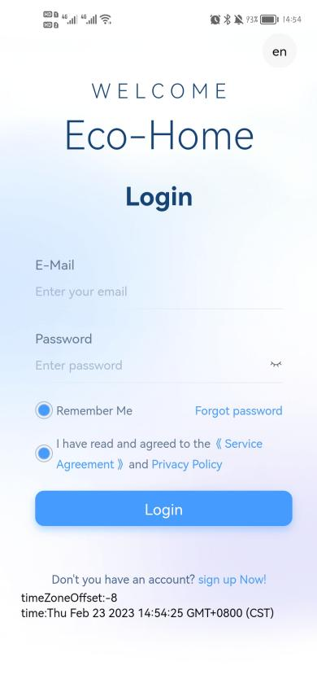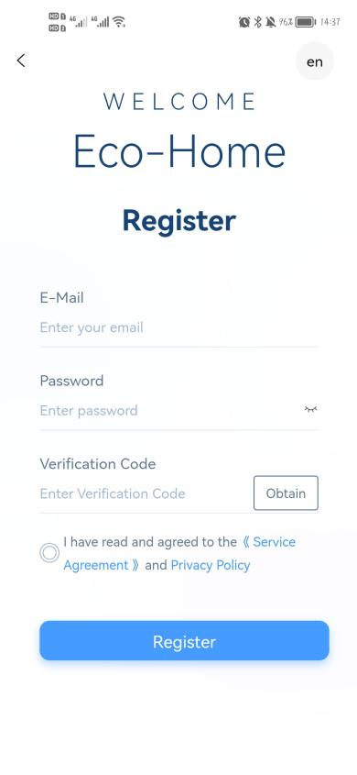

## Pievienot ierīci

**1. darbība:**

Ieslēdziet tālruņa Bluetooth un Wi-Fi funkciju, pēc tam izveidojiet savienojumu ar Wi-Fi . Wi-Fi ir jāspēj normāli izveidot savienojumu ar internetu.

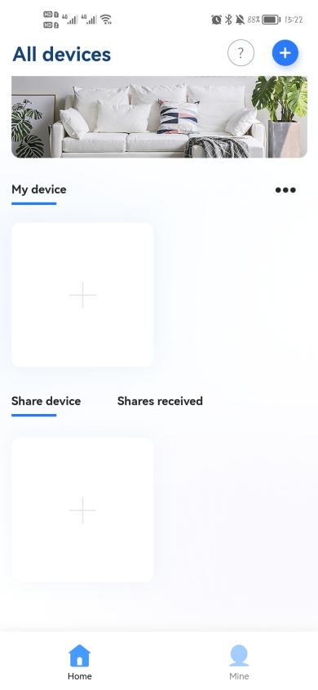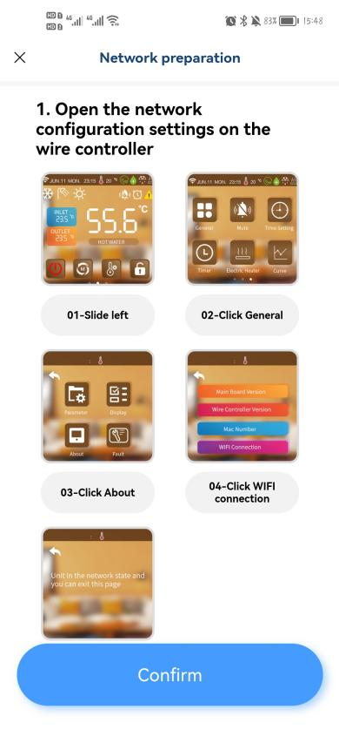

**2. darbība:**

Izvēlieties Wi-Fi un ievadiet paroli.

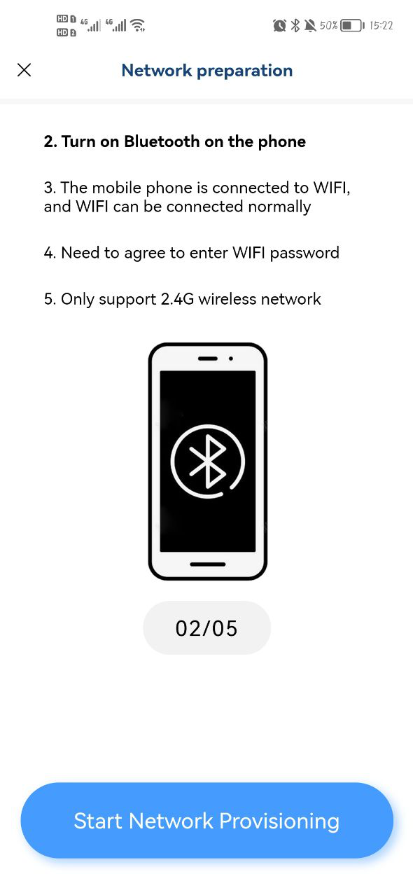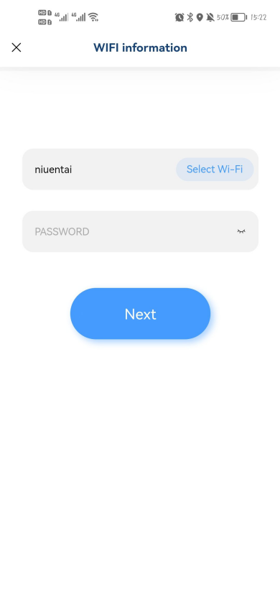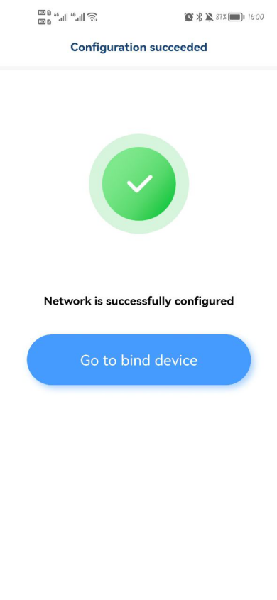

**3. darbība:**

Pēc veiksmīgas tīkla izveides skenējiet iekārtas uzlīmes QR kodu vai ievadiet sērijas numuru, lai saistītu ierīci. Pēc veiksmīgas saistīšanas atgriezieties galvenajā lapā.

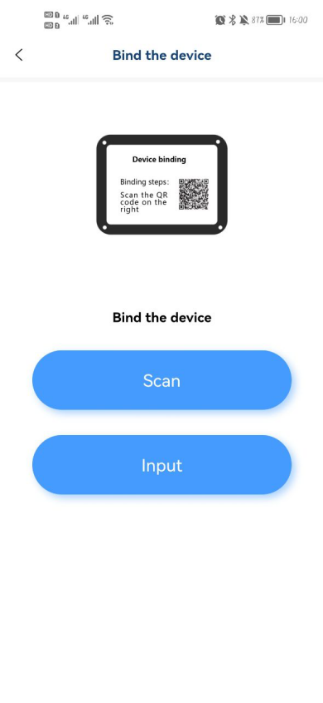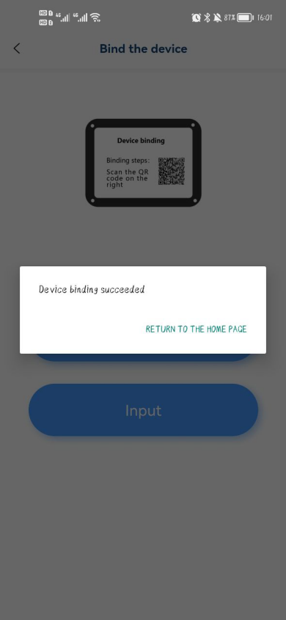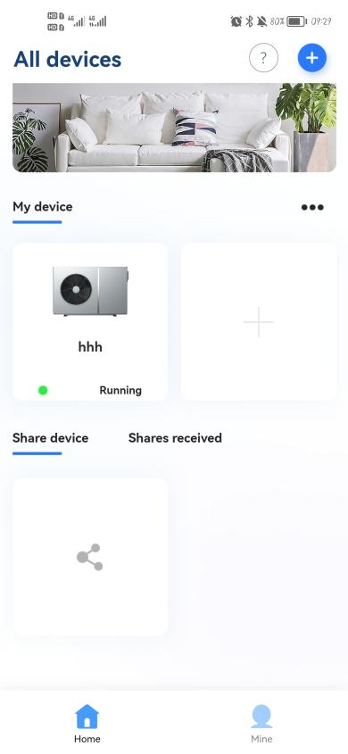

* **Ierīces koplietošana**

Noklikšķiniet uz "kopīgot ierīci", noklikšķiniet uz vienības, kuru vēlaties kopīgot, noklikšķiniet uz "Pievienot koplietojumu", ievadiet koplietotā konta informāciju un apstipriniet kopīgošanu.

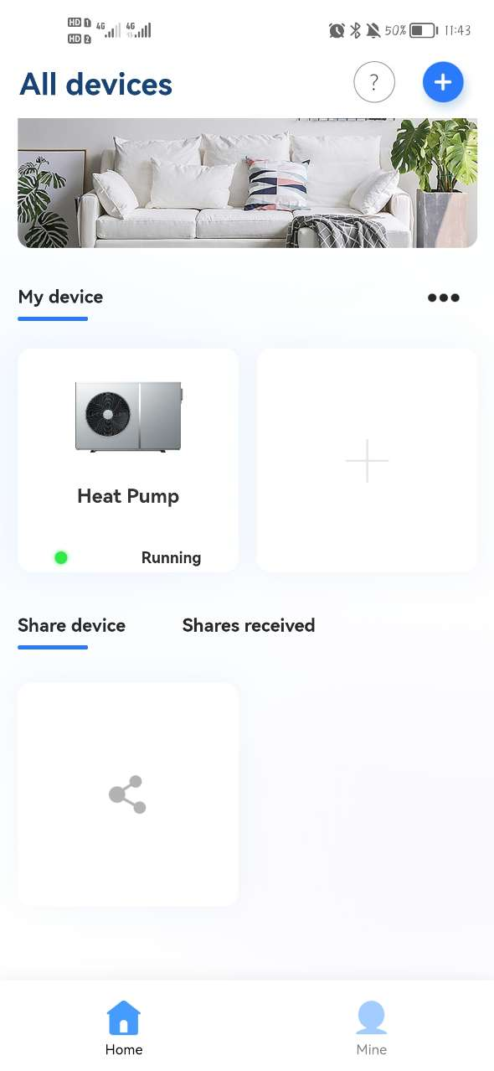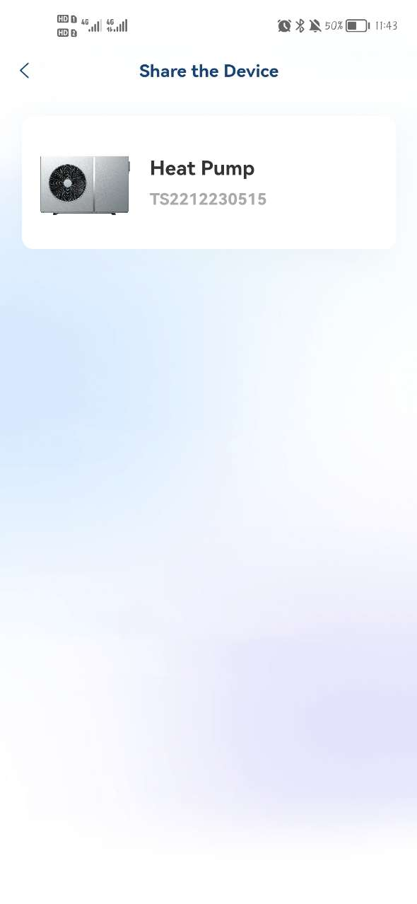

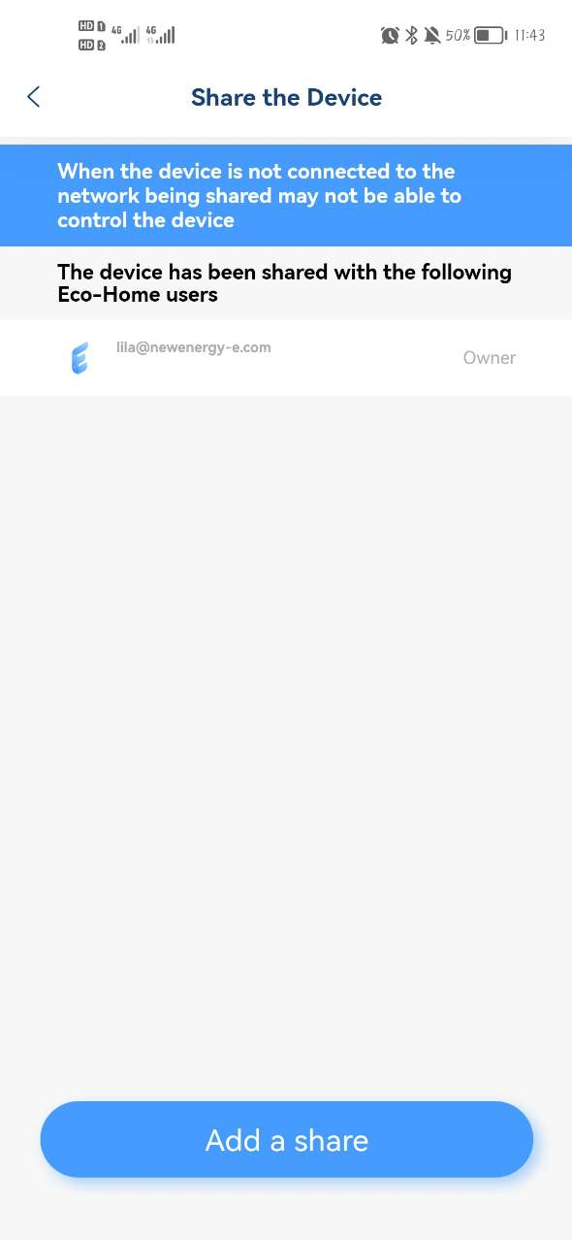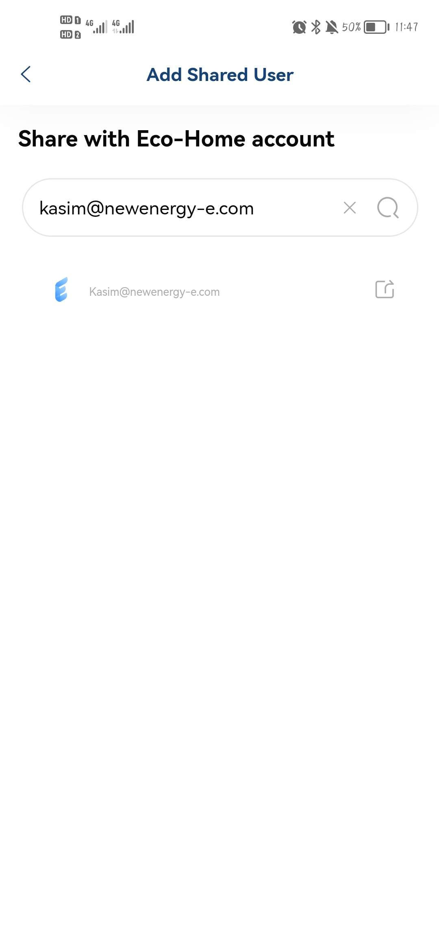

## Programmatūras funkcijas darbība

* Kad ierīce ir veiksmīgi saistīta, ievadiet “Eco-Home” darbības saskarni (ierīces nosaukums, maināms)
* Galvenajā saskarnē noklikšķiniet uz ierīces, lai atvērtu darbības saskarni.

1. **Apkure un dzesēšana**

31393935333436313b31393936353331323bcafdd7d631393935333436313b31393936353331313bcafdd7d6 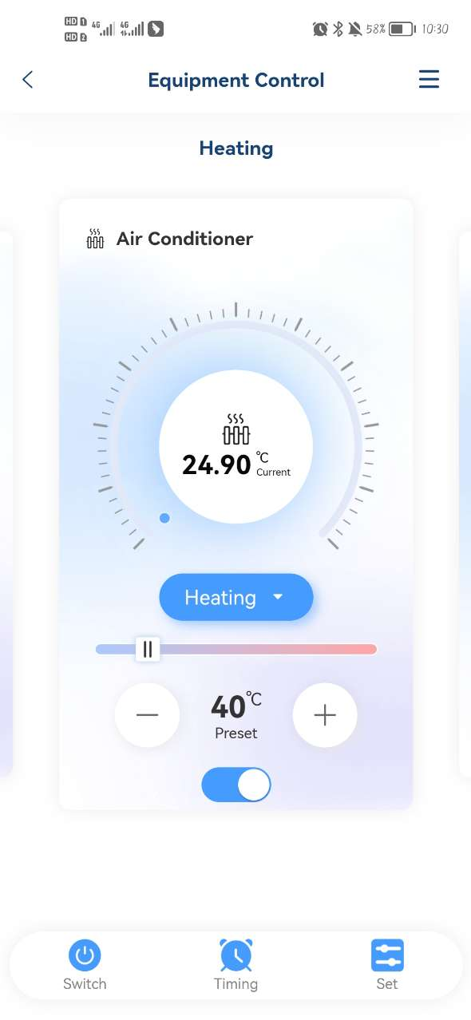31393935333436313b31393936353331333bcafdd7d6

1. Pašreizējā temperatūra
2. Režīma iestatījumi
3. Mērķa temperatūras iestatīšana
4. IESLĒGTS IZSLĒGTS
5. Pilnībā IESLĒGTS/IZSLĒGTS
6. Taimeris IESLĒGTS/IZSLĒGTS
7. Iestatīt
8. Vairāk iestatījumu
9. **Karsts ūdens**

 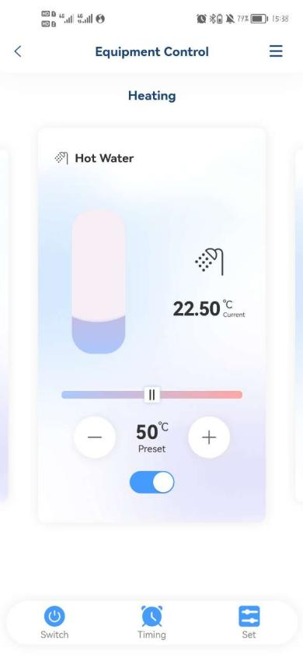

1. Pašreizējā temperatūra
2. Mērķa temperatūras iestatīšana
3. IESLĒGTS IZSLĒGTS
4. **Grīdas apsilde**

 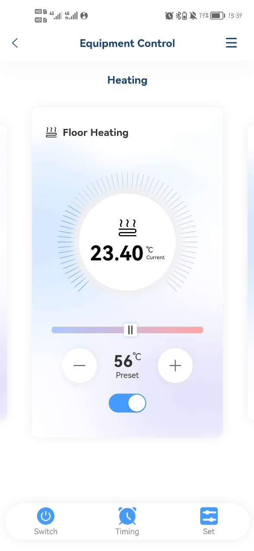

1. Pašreizējā temperatūra
2. Mērķa temperatūras iestatīšana
3. IESLĒGTS IZSLĒGTS

## Mainīt ierīces nosaukumu/Dzēst ierīci

Noklikšķiniet tālāk norādītajā secībā, lai ievadītu ierīces informāciju, un noklikšķiniet uz "Ierīces nosaukums", lai pārdēvētu ierīci. Noklikšķiniet uz "Dzēst ierīci", lai noņemtu ierīci.

  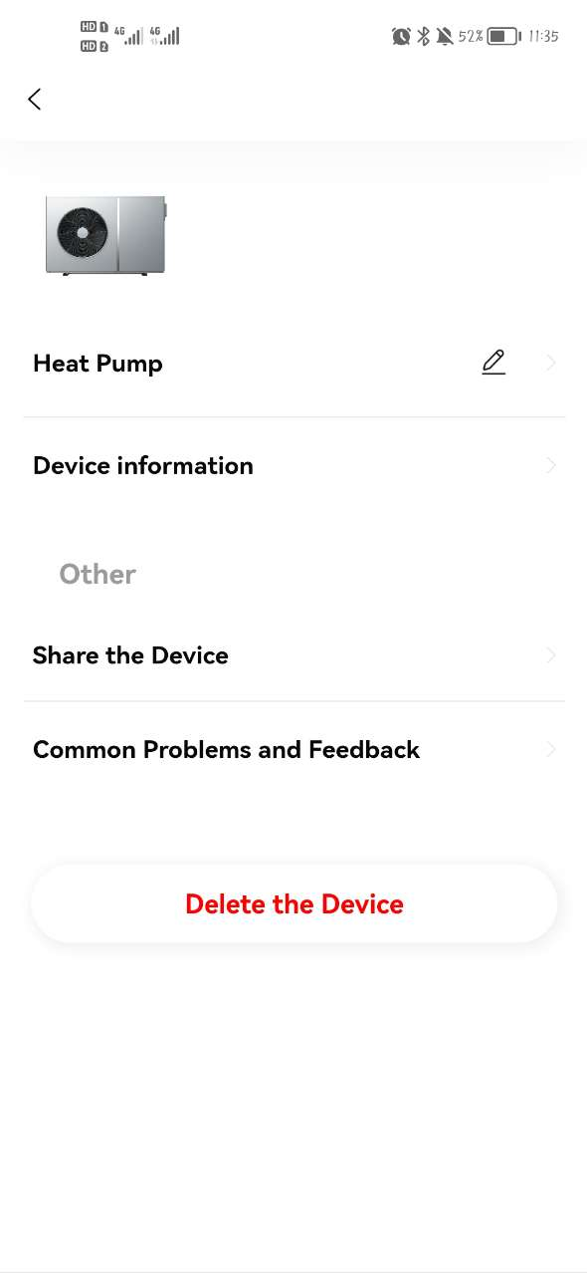

## Režīma iestatījumi

Noklikšķiniet, lai atlasītu režīmu, kas jāiestata.

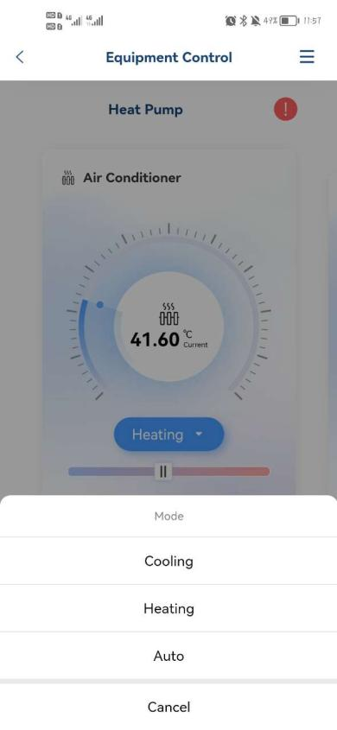

## Laiks

Noklikšķiniet uz "Timing", pēc tam noklikšķiniet uz "+", iestatiet taimeri un saglabājiet to.

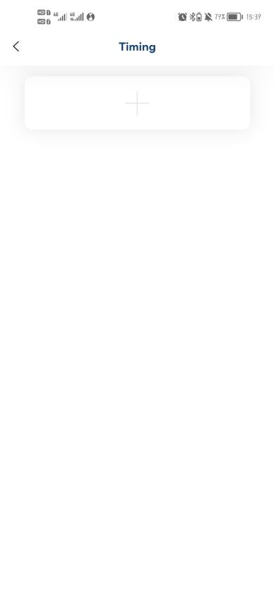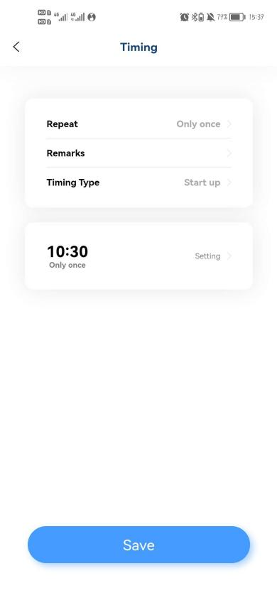

## Iestatiet parametrus

1. **Iestatīt mērķa temp.**

Atbalsts parametru satura modificēšanai ir: Karstā ūdens mērķa temperatūra, dzesēšanas mērķa temperatūra, Apkures mērķa temperatūra, Grīdas apsildes mērķa temperatūra un temperatūras vienības (temperatūras vienību modifikācijā kontrolieris atkārtoti nolasīs galveno paneli un augšupielādēs to APP pa vienam).

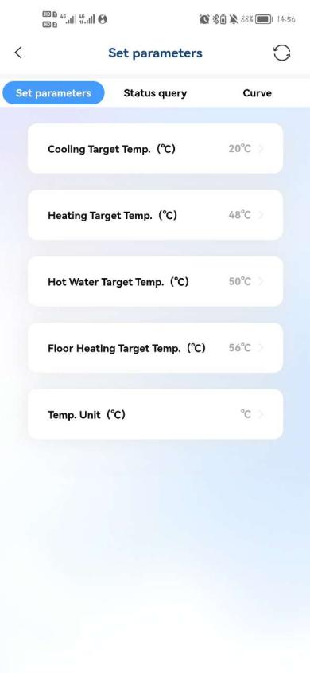

1. **Statusa vaicājums**

Varat pieprasīt sistēmas statusu un moduļa statusu.

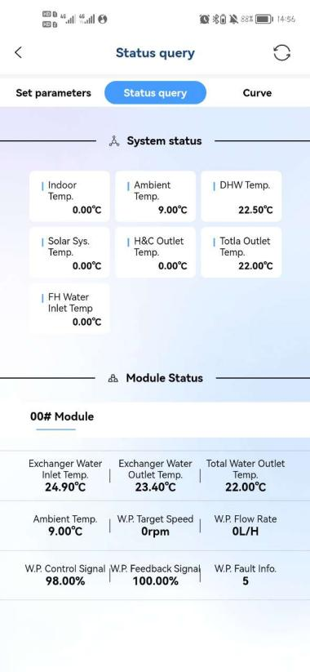

1. **Temperatūras līkne.**

Pašreizējā līkne parāda attiecīgi temperatūru: siltummaiņa ūdens izplūdes temperatūra, siltummaiņa ūdens ieplūdes temperatūra, apkārtējās vides temperatūra, karstā ūdens temperatūra. Reāllaika līknes atjauninājumi.

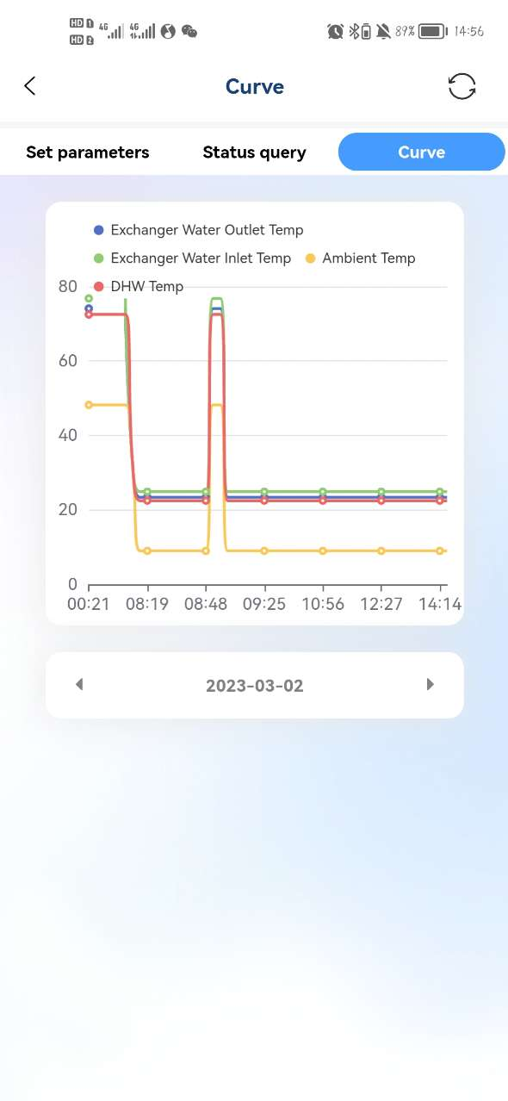

## Manējais

Noklikšķiniet uz "Mans", lai iegūtu informāciju par lietotāju, bieži sastopamām problēmām, par to un atteiktos.

